**УДК 303.72:332.012**

**Турський І. В.,**

кандидат економічних наук, доцент,

докторант кафедри менеджменту у виробничій сфері,

Тернопільський національний

технічний університет ім. І. Пулюя,

м. Тернопіль, Україна

**БАГАТОВИМІРНЕ ЕКОНОМЕТРИЧНЕ ОЦІНЮВАННЯ ВПЛИВУ СОЦІАЛЬНО-ГУМАНІТАРНОГО РОЗВИТКУ ПІДПРИЄМСТВ НА РОЗВИТОК КРАЇН**

***Анотація.*** *У статті запропоновано економетричний підхід до оцінювання впливу соціо-гуманітарного розвитку підприємств на економічний розвиток країн на основі поєднання передових методів багатофакторного аналізу. Для класифікації країн світу за показниками сталого розвитку та соціального підприємництва проведено кластерний аналіз методами дерева класифікації (tree clustering) та кластеризація k-середніми (K-mean clustering). Методом головних компонент виділено два фактори, що впливають на глобальний сталий розвиток: соціалізація суспільства та просування соціального підприємництва. За результатами проведеного аналізу отримано економетричну модель – систему рівнянь, що оптимально розділять аналізовані групи країн за рівнем соціально-гуманітарного розвитку підприємств. Отримані результати дають підстави стверджувати, що сталий розвиток країн у значній мірі залежить від соціальних показників, зокрема освіти, тривалого та якісного життя, розвитку новітніх інформаційних технологій.*

***Ключові слова:*** *економічний розвиток, соціальний розвиток, економетричний аналіз, модель, дискримінантний аналіз, факторний аналіз, канонічний аналіз.*

**МНОГОМЕРНОЕ ЭКОНОМЕТРИЧЕСКОЕ ОЦЕНИВАНИЕ ВЛИЯНИЯ СОЦИАЛЬНО-ГУМАНИТАРНОГО РАЗВИТИЯ ПРЕДПРИЯТИЙ НА РАЗВИТИЕ СТРАН**

***Аннотация.*** *В статье предложен эконометрический подход к оценке влияния социо-гуманитарного развития предприятий на экономическое развитие стран на основе сочетания передовых методов многофакторного анализа. Для классификации стран мира по показателям устойчивого развития и социального предпринимательства проведено кластерный анализ методами дерева классификации (tree clustering) и кластеризация k-средними (K-mean clustering). Методом главных компонент выделено два фактора, влияющие на глобальный устойчивое развитие: социализация общества и продвижения социального предпринимательства. По результатам проведенного анализа получено эконометрическую модель - систему уравнений, которая оптимально разделят рассматриваемые группы стран по уровню социально-гуманитарного развития предприятий. Полученные результаты дают основания утверждать, что устойчивое развитие стран в значительной степени зависит от социальных показателей, в частности - образования, длительности и качества жизни, развития новейших информационных технологий.*

***Ключевые слова:*** *экономическое развитие, социальное развитие, эконометрический анализ, модель, дискриминантный анализ, факторный анализ, канонический анализ.*

**MULTIDIMENSIONAL ECONOMETRIC ESTIMATION OF THE ENTERPRISES’ SOCIO-HUMANITARIAN DEVELOPMENT INFLUENCE ON THE COUNTRIES DEVELOPMENT**

***Annotation.*** *This paper proposes an econometric approach to the impact evaluation of socio-humanitarian development of enterprises on the economic development of countries through a combination of advanced multivariate analysis methods. For countries classification around the world in terms of sustainable development and social entrepreneurship a tree clustering and k-means clustering have been conducted. Application of principal component analysis allows us to identify two factors that have the influence on the global sustainable development: the socialization of society and the promotion of social entrepreneurship. As results of the discriminant functions analysis econometric model has been obtained - as system of equations, which optimally divide the groups of countries in terms of socio-humanitarian development of enterprises. Our results give us the reason to consider the sustainable development of a country as largely dependent on social indicators, such as: education, and long-term quality of life, development of new information technologies.*

***Keywords:*** *economic development, social development, econometric analysis, model, discriminant analysis, factor analysis, canonical analysis.*

**Постановка проблеми.** Соціалізація охопила всі сфери людської діяльності, включно з підприємницькою діяльністю. Сьогоднішньому бізнесу властиві лібералізація, гуманізація та зростання ролі підприємництва у глобальному сталому розвитку, який є головною метою усіх розвинутих країн світу. Зазначимо, що підприємства є частиною суспільства, адже саме підприємства беруть участь в соціальній, культурній та освітній сферах, сприяючи економічному та соціальному розвитку шляхом створення робочих місць, виробництва товарів, забезпечуючи доходи і ресурси для громадських спільнот, інновацій та загального прогресу.

Уніфікованої методики, за допомогою якої можна отримати достовірні результати аналізу індикаторів сталого розвитку, зокрема показників соціального підприємництва, ще не розроблено. Тому для проведення адекватних досліджень доцільно використовувати комбінації економетричних методів. Системною проблемою таких досліджень є відсутність достовірних значень відповідних індикаторів для ряду країн. На сьогодні ще не розроблено загальноприйнятої методики оцінювання соціально-гуманітарного розвитку підприємств та соціалізації суспільства загалом. Набір чинників, які традиційно використовують для визначення «реального» значення сталого розвитку, зазвичай є надто громіздким, а значення відповідних індикаторів не можна виміряти безпосередньо. Окрім того, ці змінні мають достатньо умовний характер, і набір відповідних показників, доступних для експериментального вимірювання та реєстрації, обмежений.

**Аналіз публікацій.** Вагомий внесок у вивчення соціо -гуманітарного розвитку та розробки моделей його оцінювання здійснили ряд зарубіжних і вітчизняних вчених, таких як: Г. Беккер, М. Десай, А. Льюіс, Г. Мюрдаль, А. Маршалл, Т. Шульц, В. Антонюк, О. Грішнова, М. Долішній, Т. Кір’ян, Е. Лібанова, О. Ляшенко, І. Петрова, Т. Поспєлова, М. Романюк, тощо.

**Завдання статті –** запропонувати економетричний підхід до оцінювання впливу соціо-гуманітарного розвитку підприємств на економічний розвиток країн на основі поєднання передових методів багатофакторного аналізу.

**Виклад основного матеріалу.** Для вивчення взаємозалежностей чинників соціально-гуманітарного розвитку підприємств та традиційних індикаторів глобального сталого розвитку використано офіційні дані 218 країн світу за такими показниками: Індекс людського розвитку (Human Development Index, HDI); очікувана тривалість життя при народженні (Life expectancy at birth); очікувана тривалість навчання дітей шкільного віку (Expected years of schooling); середня тривалість навчання дорослого населення (Mean years of schooling); ВВП на душу населення (GDP per capita, current international $); ВВП (GDP, current US$); ВВП на душу населення (GDP per capita, current US$);Індекс Джині (Gini Index); Індекс тероризму (Ranked of terrorism); Індекс корупції (Rank of corruption); Індекс торгівлі (Trade Index); доступність і якість транспортної інфраструктури (Availability and quality of transport infrastructure); наявність і використання ІКТ (ICT); Індекс соціального прогресу (Social Progress Index); доступність знань (Access to Basic Knowledge); охорона здоров’я (Health and Wellness); особиста свобода і свобода вибору (Personal Freedom and Choice); толерантність (Tolerance); Індекс глобальної конкурентоспроможності (Global Competitiveness Index); Індекс економічної свободи (Ranking of the world by economic freedom); Глобальний Індекс нерівності (The Global Peace Index records a less peaceful and more unequal world);  населення (Population); міграція (Migrants); сприятливі умови для розвитку соціального підприємництва (Conditions are favourable for social entrepreneurs to start and grow their businesses); підтримка політики соціальних підприємців (Public support social entrepreneurs); легкість отримання грантів для соціальних підприємців (Ease of obtaining grants for social entrepreneurs); доступ до інвестицій для соціальних підприємців (Аccess to investment for social entrepreneurs); нефінансова підтримка соціальних підприємців (Non-financial support for social entrepreneurs); легкість продажу бізнесу (Ease of selling a business);можливість залучення кваліфікованих працівників (Ability to attract skilled workers); підтримка соціальних підприємців громадскістю (Public support social entrepreneurs); рейтинг країн світу за соціальним підприємництвом (Rating the world for social entrepreneurship); розвиток соціального підприємництва (Development of social entrepreneurship); лідерство жінок у соціальному підприємництві (Leading women in social entrepreneurship).

Для класифікації країн світу за показниками сталого розвитку та соціального підприємництва проведено кластерний аналіз методами дерева класифікації (tree clustering) та кластеризація *k*-середніми (*K*-mean clustering) [1, с. 161]. У результаті виділено 3 кластери.

До першого кластеру ввійшли лише дві найбільш індустріально розвинені країни – Китай та США (рис. 1). Серед інших країн світу їх вирізняють великий ВВП, розвинена інфраструктура, високий Індекс глобальної конкурентоспроможності, значні міграційні процеси та збільшення популяції працездатного населення, сприятливі умови для розвитку соціального підприємництва, зокрема вільний доступ до інвестицій та суттєва нефінансова підтримка. Ці країни знаходяться серед кращих у рейтингах країн світу за сталим розвитком та розвитком соціального підприємництва. З іншого боку, для країн цього кластеру притаманні низькі соціальні стандарти: найменша серед інших країн світу очікувана тривалість навчання дітей шкільного віку, низький індекс соціального прогресу, охорони здоров’я, толерантності, економічної свободи, слабка підтримка соціальних підприємців громадськістю, і в той же час найменший рівень корупції

Рис. 1. Дендрограма країн світу за показниками соціального підприємництва та глобального сталого розвитку

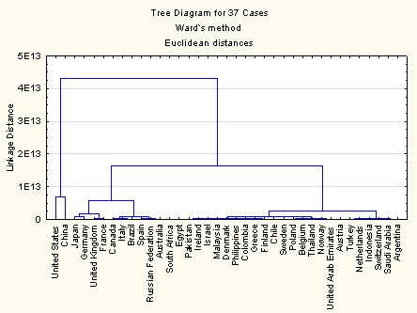

Другий кластер країн характеризують найвищі показники глобального сталого розвитку, зокрема ІЛР, очікуваної тривалості навчання дітей шкільного віку, середньої тривалості навчання дорослого населення, ВВП на душу населення, індексу торгівлі, соціального прогресу, використання ІКТ, доступу до знань, охорони здоров’я, толерантності, особистої свободи та свободи вибору. Також у цих країнах найкращі можливості для залучення кваліфікованих працівників, найбільша підтримка соціальних підприємців громадськістю та найпростіше отримати гранти для соціального підприємництва. Однак, у країнах цього кластера зафіксовано найвищий рівень корупції. Окрім того, підприємництві є найнижчими показники розвитку соціального підприємництва та лідерство жінок у соціальному підприємництві (рис. 2).

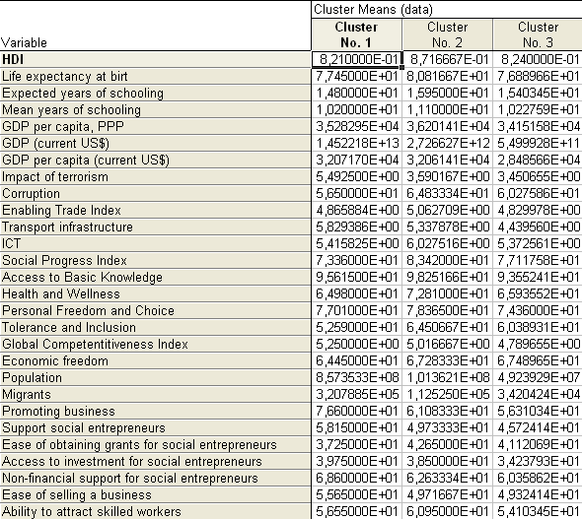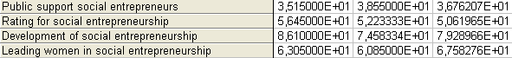

Рис. 2. Значення середніх змінних групування у кожному кластері

До цього кластеру належать країни з високим рівнем економічного розвитку та високими соціальними стандартами життя, зокрема це Великобританія, Німеччина, Франція тощо.

Третій, найбільший кластер, складають країни, які особливо не вирізняються ні значно високими показниками сталого розвитку, ні значним розвитком соціального підприємництва. окрім того, в цих країнах спостерігається найнижчий рівень ВВП на душу населення, торгівлі, доступу до знань, розвитку інфраструктури, використання ІКТ, індексу глобальної конкурентоспроможності, міграційних процесів, росту популяції та сприяння розвитку соціального підприємництва. У той же час у країнах цього кластера спостерігається найнижчий рівень тероризму. Сюди входять Греція, Пакистан, Філіппіни, Польща, Росія, тощо.

Для вивчення взаємозв’язку соціально-гуманітарного розвитку підприємств та сталого розвитку країн використано факторний аналіз. Основною метою його застосування було об’єднання великої кількості ознак (34), які характеризують глобальний сталий розвиток та соціальне підприємництво, у меншу кількість штучно створених на їх основі чинників. Застосування методу головних компонент дало можливість виділити два фактори, що впливають на глобальний сталий розвиток: соціалізація суспільства та просування соціального підприємництва. Графік факторних навантажень унаочнює отримані результати (рис. 3). Факторна модель глобального сталого розвитку має вигляд:

**F1** = 0,95∙HDI + 0,81∙LE + 0,8∙EYS + 0,84∙MYS + 0,85∙PPP + 0,89∙GP + 0,92∙RС + 0,92∙ICT + 0,97∙SPI + 0,7∙ABK + 0,87∙PFC + 0,83∙T + 0,82∙GCI + 0,74∙REF,

**F2** = 0,87∙PB + 0,78∙SSE + 0,97∙RSE.

Примітка. В економетричній моделі використано наступні умовні позначення: HDI – Індекс людського розвитку, LE – очікувана тривалість життя при народженні, EYS – очікувана тривалість навчання дітей шкільного віку, MYS – середня тривалість навчання дорослого населення, PPP – ВВП на душу населення (за міжнаціональним курсом $), GDP – ВВП на душу населення (за поточним курсом $), RС – Індекс корупції, ICT – рівень використання ІКТ, SPI – Індекс соціального прогресу, ABK – доступність знань, PFC – особиста свобода і свобода вибору, T – толерантність, GCI – Індекс глобальної конкурентоспроможності, REF – Індекс економічної свободи; PB – сприятливі умови для розвитку соціального підприємництва, SSE – підтримка політики соціальних підприємців, RSE – рейтинг країн світу за соціальним підприємництвом.

Проведено оцінювання навантажень кожної початкової змінної, яке відображає міру її внеску у виділений фактор (рис. 4). Факторні навантаження можна інтерпретувати як кореляції між відповідними змінними та факторами.

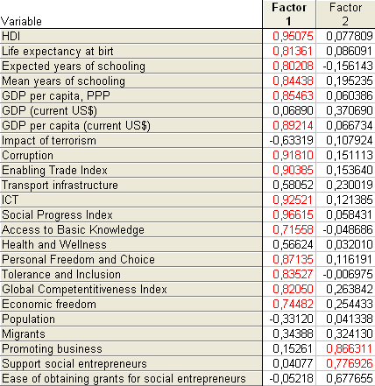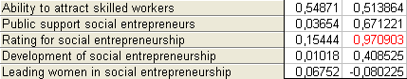

Рис. 4. Факторні навантаження

Найтісніше пов’язаними з першим фактором виявилися Індекс людського розвитку (0,95), Індекс корупції (0,92), рівень використання ІКТ (0,92), та Індекс соціального прогресу (0,97). Другий виділений фактор найщільніше пов’язаний зі значенням рейтингу країн світу за соціальним підприємництвом (0,97). Найбільші факторні ваги по І фактору у Пакистану та Індонезії, по ІІ – у США, Ірландії та Туреччини (рис. 5). Початкові змінні по різному пов’язані з виділеними факторами (країни світу проводять різну політику у сфері соціального розвитку).

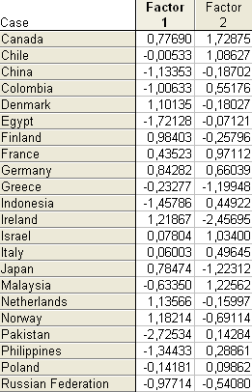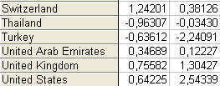

Рис. 5. Фрагмент оцінок факторних ваг

Країні з більшою факторною вагою притаманний більший рівень прояву властивостей виділеного фактора. Додатні факторні ваги відповідають об’єктам, які мають рівень прояву властивостей фактора більше середнього, а від’ємні – нижче середнього. З метою встановлення найбільш значущого фактора проведено аналіз власних значень факторів (рис. 6).

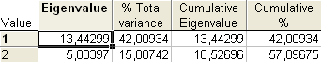

Рис. 6. Власні значення виділених факторів

Перший фактор, виділений у процесі дослідження, пояснює 42% дисперсії, а другий – 16%. Разом вони описують 57% дисперсії, тобто більше половини масиву даних. Це означає, що факторизація неповна, існують ще інші, не виділені для дослідження, фактори, менш значущі, але також достатньо важливі.

Для проведення якісного факторного аналізу потрібно встановити, скільки факторів потрібно виділити для максимально повного опису початкового масиву даних. У той же час ці фактори повинні мати достатню значущість. З цією метою застосовано Критерій кам’янистого насипу (Scree plot), результати якого підтвердили, що для наших досліджень 2 – оптимальна кількість виділених факторів. Фактори, виділені методом головних компонент (рівень соціалізації суспільства та просування соціального підприємництва), підтвердили результати кластеризації країн за рівнем сталого розвитку.

Визначальним показником сталого розвитку країн на сьогодні вважають Індекс людського розвитку. Залежно від значення цього індикатора всі країни світу розділяють на чотири групи: країни з найвищим, високим, середнім та низький рівнем розвитку.

Для перевірки застосовності такої класифікації для визначення рівня сталого розвитку країн у контексті соціально-гуманітарного розвитку підприємств проведено дискримінантний аналіз за всіма виділеними для дослідження змінними [1, с. 97]. Побудована класифікаційна матриця (рис. 7) свідчить, що розподіл країн на групи за значенням ІЛР достатньо точно відображає рівень сталого розвитку країн у розрізі гуманітарно-соціального розвитку підприємств (відсоток коректно класифікованих об’єктів у всіх групах рівний 100).

Рис. 7. Класифікаційна матриця

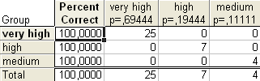

Отримані результати дають можливість зробити висновок, що високі соціальні стандарти у країні мотивують соціалізацію бізнесу. У більшості країна з низьким рівнем ІЛР (low) соціальне підприємництво ще не набуло поширення, тому на даний час дослідження показників соціально-гуманітарного розвитку підприємств для цієї групи країн не проводяться.

За результатами проведеного аналізу дискримінантних функцій отримано економетричну модель – систему рівнянь, які є лінійними комбінаціями початкових ознак, що оптимально розділять аналізовані групи країн за рівнем соціально-гуманітарного розвитку підприємств:

Рис. 8. Коефіцієнти класифікаційних функцій класів

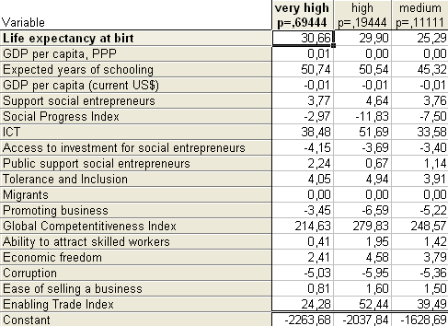

Рис. 7. Класифікаційна матриця



**very high** = -2263,68 + 30,66∙LE + 0,01∙PPP + 50,74∙EYS + 0,1∙GDP + 3,77∙SSE + 2,97∙SPI + 38,48∙ICT + 4,15∙AI + 2,24∙PSSE + 4,05∙T + 3,45∙PB + 214,63∙GCI + 0,41∙ASW + 2,41∙REF + 5,03∙RC + 0,81∙ESB + 24,28∙ETI,

**high** = -2037,84 + 29,9∙LE + 50,54∙EYS + 0,01∙GDP + 4,64∙SSE + 11,88∙SPI + 51,69∙ICT + 3,69∙AI + 0,67∙PSSE + 4,94∙T + 6,59∙PB + 279,83∙GCI + 1,59∙ASW + 4,58∙REF + 5,95∙RC + 1,6∙ESB + 52,44∙ETI,

**medium** = -1628,69 + 25,29∙LE + 45,32∙EYS + 0,01∙GDP + 3,76∙SSE + 7,5∙SPI + 33,58∙ICT + 3,4∙AI + 1,14∙PSSE + 3,91∙T + 5,22∙PB + 248,57∙GCI + 1,42∙ASW + 3,79∙REF + 5,36∙RC + 1,5∙ESB + 39,49∙ET.

Примітка. В аналітичному записі дискримінантних функцій використано умовні позначення, визначені у факторній моделі, та введено додаткові скорочення: SPI – Індекс соціального прогресу, АI – доступ до інвестицій для соціальних підприємців, PSSE – підтримка політики соціальних підприємців, ASW – можливість залучення кваліфікованих працівників, ESB – легкість продажу бізнесу, ETI – Індекс торгівлі.

Отримані результати (рис. 8) дають підстави стверджувати, що сталий розвиток країн у значній мірі залежить від соціальних показників, зокрема освіти, тривалого та якісного життя, розвитку новітніх інформаційних технологій. З усіх виділених для дослідження показників економічного розвитку країн помітну вагу у дискримінант ній моделі має лише індекс торгівлі. Щоб визначити внесок кожної дискримінантної функції в розподіл країн між групами за рівнем ІЛР (найвищий – середній), побудовано діаграму розсіювання канонічних значень (рис. 9).

Рис. 9. Діаграма розсіювання канонічних значень

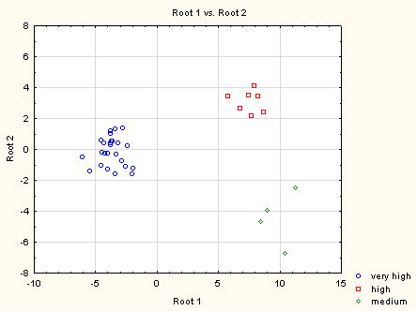

Діапазон розсіювання значень дискримінантної функції для групи країн з найвищим рівнем ІЛР є невеликим, що свідчить про незначні відмінності між країнами цієї групи за аналізованими показниками. Відстань між отриманими кластерами є значною. Отже, країни, віднесені до різних груп за значеннями . ІЛР, суттєво відрізняються між собою за рівнем сталого розвитку ІЛР, суттєво відрізняються між собою як за рівнем соціально-економічного розвитку, так і за мірою просування соціального підприємництва.

Для аналізу залежностей між індикаторами гуманітарно-соціального розвитку підприємств (ліва множина) та основними показниками глобального сталого розвитку (права множина) застосовано канонічний аналіз.

Статистична значущість отриманих результатів висока (*p* < 0,01), що дає підстави про адекватність проведеного аналізу. Отримане канонічне значення *R* достатньо велике (0,93). Воно відноситься до першого (найбільш значущого) канонічного кореня. Цю величину можна інтерпретувати як кореляцію між зваженими сумами змінних у першій та другій групах ознак. Загальна частка дисперсії ознак першої групи (індикаторів соціального підприємництва), виділена за допомогою першої канонічної змінної, становить 100%. Загальна частка дисперсії ознак другої групи (показників сталого розвитку країн) канонічної другої змінної складає 67,1%.

Загальна втрата для змінних першої групи дорівнює 45,3%, для змінних другої групи – 43,3%. Це означає, що 45,3% варіації змінних, в яких збережені значення показників рівня гуманітарно-соціального розвитку підприємств, визначаються змінами показників сталого розвитку. В той же час величини, що є вимірниками сталого розвитку, детермінують 43,32% варіації досліджуваних індикаторів розвитку соціального підприємництва. Отримані результати свідчать про достатньо високу точність побудованої канонічної моделі – менше 33% дисперсії показників гуманітарно-соціального розвитку підприємств залежать від інших, не врахованих у моделі, факторів.

Виділені характеристичні корені:



Рис. 10. Характеристичні корені

Для перевірки значущості всіх канонічних коренів обчислено статистики χ-квадрат (Chi square tests):

Перший канонічний коефіцієнт кореляції *r*1 = 0,932090 значущий (*p* < 0,01). Щоб надати йому смислову інтерпретацію, дослідимо, як він корелює зі змінними обох початкових множин. Такі кореляції називають навантаженнями канонічних факторів або структурними коефіцієнтами (рис. 12, 13).

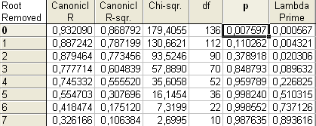

Рис. 11. Результати перевірки значущості канонічних коренів

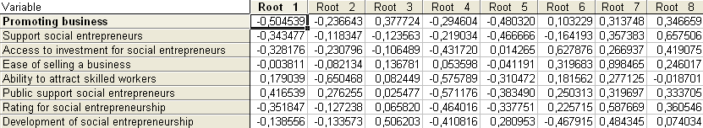

Рис. 12. Факторна структура лівої множини

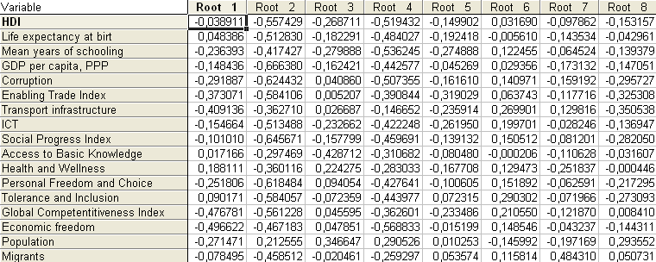

Рис. 13. Факторна структура правої множини

Змінні Promoting businesses (сприятливі умови для розвитку соціального підприємництва) та Public support social entrepreneurs (підтримка політики соціальних підприємців) мають найбільше навантаження на перший канонічний фактор – помірно корелюють з ним. Навантаження, що відповідає змінній Ease of selling a business (легкість продажу бізнесу), набагато менше за інші. Змінні Еconomic freedom (Індекс економічної свободи), Global Competitiveness Index (Індекс глобальної конкурентоспроможності) та Transport infrastructure (доступність і якість транспортної інфраструктури) мають максимальні серед інших навантаження на перший канонічний фактор, тобто помірно корелюють з ним (рис. 13).

Отже, можна зробити висновок, що значна кореляція між змінними у двох множинах (на підставі відомостей про перший корінь), ймовірно, є наслідком залежності між умовами, створеними для розвитку соціального підприємництва, рівнем економічної свободи, конкурентоспроможністю та розвитком інфраструктури. Отримані результати пояснює і загальна кореляційна матриця початкових змінних (рис. 14).

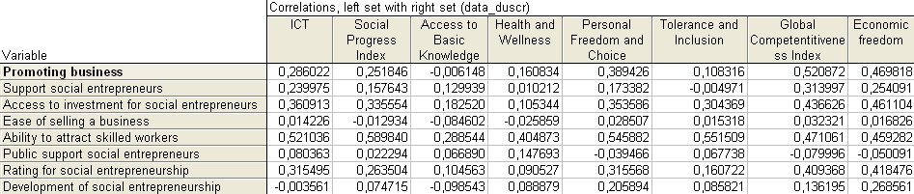

Рис. 14. Фрагмент кореляційної матриці

Кожен канонічний корінь є двома зваженими сумами, що відповідають двом наборам даних. Чим більша за абсолютним значенням канонічна вага фактора, тим більший внесок відповідної змінної в значення канонічної змінної (рис. 15). Розгляд канонічних ваг дає можливість дослідити, як конкретні змінні в кожній множині впливають на зважену суму (канонічну змінну). За допомогою лінійних комбінацій початкових змінних та відповідних канонічних ваг можна обчислити значення канонічних змінних.

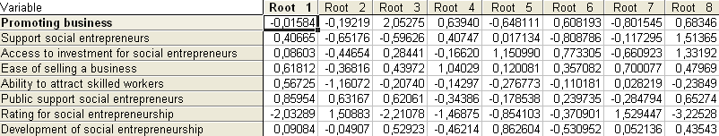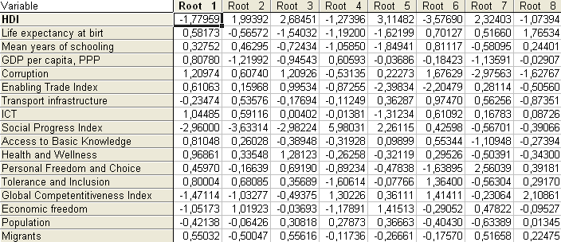

Рис. 15. Канонічні ваги

Перший канонічний коефіцієнт кореляції *r*1 = 0,93 значущий, а відповідні йому канонічні змінні є значущими:

*Z*1 = 0,016∙PB + 0,4∙SSE + 0,08∙AI + 0,6∙ESB + 0,57∙ASW + 0,86∙PSSE + 2,03∙RSE + 0,09∙DSE,

*Z*2 = 1,78∙HDI + 0,58∙LE + 0,33∙MYS + 0,8∙PPP + 0,2∙RC + 0,6∙ETI + 0,23∙TІ + 1,04∙ICT + 2,96∙SPI + 0,8∙ABK + 0,97∙HW + 0,46∙PFC + 0,8∙T + 1,47∙GCI + 1,05∙REF + 0,42∙POP + 0,55∙М.

Примітка. В аналітичному записі канонічних функцій використано умовні позначення, визначені у факторній та дискримінантній моделях, та введено додаткові: TІ – доступність і якість транспортної інфраструктури, DSE – розвиток соціального підприємництва, HW – охорона здоров’я, POP – населення, М – міграція.

*Z*1та *Z*2 – латентні показники, якісне тлумачення яким надають аналогічно до пояснень головних компонент або загальних факторів.

**Висновки.** Результати проведених - кластерного, факторного, дискримінантного та канонічного аналізів, свідчать про існування реального взаємозв’язку між основними показниками глобального сталого розвитку та індикаторами гуманітарно-соціального розвитку підприємств. Чим вищі соціальні стандарти, прийняти в конкретній країні, тим сприятливішими є умови для просування соціального підприємництва. І навпаки, гуманізація як бізнес-культура забезпечує вищий рівень соціалізації суспільства.

**Бібліографічний список:**

1. Многомерный статистический анализ в экономических задачах: компьютерное моделирование в SPSS : учеб пособ. / Под ред. И. В. Орловой. – М. : Вузовский учебник, 2009. – 310 с.
2. Ляшенко О. М. Прогнозна модель світового людського розвитку: економетричний підхід / О. М. Ляшенко, О. Я. Ковальчук // Український журнал прикладної економіки. – 2016. – Том 1. – № 2. – С. 73-85.
3. Eroğlu I. Can Social Capital Be the New Dynamics of Economic Development?./Eroğlu, Ilhan, and Nalan Kangal //Annales. Ethics in Economic Life 19.4 (2016). РР. 51-66.
4. Özcan B. Local economic development, decentralisation and consensus building in Turkey. / Özcan, Gül Berna //Progress in Planning 54.4 (2000): 199-278.
5. Глобальний сайт ООН. <http://www.un.org/apps/news/subject.asp?SubjectID=9>
6. Світовий економічний форум. <https://www.weforum.org/agenda/2016>
7. Socialprogressimperative.org. (2017). [online] Доступно з: http://www.socialprogressimperative.org/wp-content/uploads/2016/06/SPI-2016-Main-Report.pdf [Accessed 9 Jan. 2017].